|  |  |  |  |  |  |  |  |
| --- | --- | --- | --- | --- | --- | --- | --- |
| **Сабақтың тақырыбы:** Қорытындылау  Қайырымды істер | | **Мектеп: «№220 орта мектебі» КММ** | | | | | |
| **Күні: 24 .10.2019 жыл** | | **Мұғалімнің есімі: Жансүгірова Айғаным Аралбайқызы** | | | | | |
| **СЫНЫП: 3 «Ә»** | | **Қатысқандар саны: 26** | | | | **Қатыспағандар: -** | |
| **Сабақ негізделген**  **оқу мақсаты (мақсаттары)** | 3.1.2.4 6; 7; 8; 9 сандарына көбейту мен бөлу кестесін құру, білу және қолдану;  3.5.1.2 есептерді шығаруда «бір заттың массасы», «саны», «жалпы масса»; «бір затқа жіберілген шығын», «заттардың саны», «жалпы шығын»/ ұзындығы,ені, ауданы ұғымдарының өзара тәуелділігін пайдалану; | | | | | | |
| **Сабақ мақсаттары** | **Барлық оқушылар:** 6-9 сандарына көбейту мен бөлу кестесін құрады, амалдардың орындалу ретін анықтайды, есептер шығарады;  **Оқушылардың басым бөлігі**: шамалардың арасындағы тәуелділікті кескіндейтін әріптік өрнектерді өз бетінше жазады;  **Кейбір оқушылар:** жанама түрде және кері тұжырымдалған есептерді өз бетінше құрып және шығарып, шамалардың арасындағы тәуелділік туралы білімді күнделікті өмірде қолданады. | | | | | | |
| **Бағалау критерийі** | Көбейту және бөлу кестесін құра және қолдана алады.  Амалдардың орындалу ретін түсініп орындай алады. | | | | | | |
| **Тілдік мақсаттар** | **Дағдыларын дамыту:**  Шамалардың өзара байланысын түсіндіре алады. Мысалдардың төрттігі қалай құрылғанын түсіндіре алады.  **Пәндік лексика және терминология:**  шамалардың арасындағы тәуелділік,шамалардың арасындағы өзара қатынасты орнатушы теңдік ретіндегі формулалар, амалдар реті, көбейту кестесі.  **Сабақта диалог/жазу үшін пайдаланылатын тіл**  *Талқылау:*  ***Есепті кесте бойынша қалай құрамыз?***  ***Кері есепті қалай құрамыз?***  ***Шамалардың тәуелділігі формулаларын қалай пайдалануға болады?***  *Жазылым:*  Өрнектерді, формулаларды жазу. | | | | | | |
| **Құндылықтар** | Оқуға, білімге деген қызығушылығын арттырып, бірлік пен ынтымақтастықты сақтауға, бірлесе еңбектенуге баулу | | | | | | |
| **Пәнаралық байланыс** | Өзін-өзі тану (2-сынып.Өзіңді және басқаларды құрметтеуді үйренеміз.)  Әдебиеттік оқу (3-сынып.Қамқорлық.) | | | | | | |
| **АКТ қолдану** | Интербелсенді тақта, карточкалар,плакаттар, қима қағаздар | | | | | | |
| **Бастапқы білім** | Көбейту және бөлу кестесі, 9-ға көбейту және бөлу. | | | | | | |
| **Әдіс-тәсілдер** | «Иә,жоқ» әдісі, «шар жару» әдісі, « сиқырлы конверт» әдісі, «тізбектер» әдісі. | | | | | | |
| **Жоспарланған**  **уақыт** | **Жоспарланған жаттығулар** | | | | | | **Ресурстар** |
| Сабақтың басы  4 минут | **Сыныпты ұйымдастыру, амандасу.**  **Психологиялық ахуал қалыптастыру:**   * Бүгінгі күн қандай? (ашық) * Көңіл – күйіміз қандай? (тамаша) * Сабаққа дайындығымыз қандай? (керемет) * Балалар сабағымызды бастамас бұрын сендермен «Иә, жоқ» ойынын ойнайық. * Егерде менің айтуыммен келіссеңдер «Иә» деп, жалған болса «Жоқ» деп жауап бересіздер. * Ендеше сәттілік! * 6 мен 2 нің көбейтіндісі 12 ге тең; Иә * 10 мен 2 нің бөліндісі 5 ке тең; Иә * 25 пен 5 тің бөліндісі 8 ге тең; Жоқ * 35 пен 7 нің бөліндісі 9 ға тең; Жоқ * 91 мен 9 дың бөліндісі 9 ға тең; Иә * 80 мен 8 дің бөліндісі 3 ке тең. Жоқ * Жарайсыңдар балалар! | | | | | |  |
| Сабақтың ортасы  30 минут | **Топқа бірігу**   * Балалар бүгінгі сабағымызға көшпес бұрын топқа бірігіп алайық. * Біздің алдарымызда шарлар тұр. * Сол шарларды жарау және ондағы тапсырмаларды орындау арқылы топтың атын анықтап алайық. * Ендеше бірініші топтан бастайық, сендер құрастырған суреттен нені байқадыңдар? * Бұл суретте бейнелеген іс-әрекеттер қандай істерге жатады? * Дұрыс айтасыңдар, балалар! * Олай болса бүгінгі сабағымыз қайырымды істерге арналады, сабағымыздың өн бойында түрлі амалдарды орындай отырып есептерді шығару арқылы табиғатқа, адамдарға, жан – жануарларға қайырымды істер жасаймыз.   ***1-топ: Еңбек***  ***2-топ: Көмек***  ***3-топ: Мейірім***  ***4-топ: Қамқорлық***  ***Ұжымдық жұмыс.***   * Балалар біздің алдымызда күзде пісетін көкөніс-жемістерден қоректік тізбек құрастырамыз. * Осы құрастырған тізбекте не шықты? * Дұрыс айтасыңдар.   ***Аз жақсылық – ақылды тең етеді,***  ***Көп жақсылық – ақылды кең етеді.*** (мақал мағынасын ашу)   * Осы мақалдың мағынасын қалай түсінесіңдер?   ***Бағалау: Смайлик арқылы***  https://ds04.infourok.ru/uploads/ex/1132/0005b681-f87c9b27/1/img6.jpg**Жұптық жұмыс.**   |  |  | | --- | --- | | *9 * 8 – 4 * 0 + 12 : 6 =****70***  *466 + 309 – 24 : 4 : 2 =****772*** | *40 : 5 : 2 + 6 * 7 =* ***46***  *6 * 5 + 25 : 5 * 9 =****75*** |   **-** Бұл есеп неше амалмен орындалды?  - соңында қандай амал орындалады?  **\**әр дұрыс жауап арқылы тақтада сурет ашылады***  ***Бағалау.Смайлик арқылы.*** | | | | | | Шарлар, қима қағаздар  Карточкалар |
| **Сергіту сәті:**   1. минут | https://ds04.infourok.ru/uploads/ex/0bfc/0014092b-2c4d74a5/img7.jpg**Екі көзің не үшін керек?**   * **Жақсыларды көру үшін!** * **Екі қолың не үшін керек?** * **Елге көмек беру үшін!** * **Екі құлақ не үшін керек?** * **Ақыл-кеңес тыңдау үшін!** | | | | | | Қадыр Мырза Әли өлеңдер жинағы |
|  | https://znanio.ru/static/files/cache/e9/41/e941c34cc9806682bf994f3ba84eb77e.jpg**Топтық жұмыс.**  ***Сиқырлы конверт.***  Қысқаша жазу бойынша есептер құрастыру, топта орындалады, әр топта топбасшылары есептерін оқиды, шығарылу жолын түсіндіреді. (5)  *(4 топқа плакаттар, қима қағаздар,конверттер таратылады)*   * Бір жәшіктің массасын табу үшін не істейміз? * Заттың санын тау үшін не істейміз? * Жалпы массасын табу үшін не істейміз? * Заттың санын табу үшін қандай формула қолданмыз?   **Бағалау.Смайлик арқылы**  ***Саралау тапсырмасы***   |  |  |  |  |  |  |  |  |  |  |  |  |  |  |  |  |  |  |  |  |  |  |  |  |  | | --- | --- | --- | --- | --- | --- | --- | --- | --- | --- | --- | --- | --- | --- | --- | --- | --- | --- | --- | --- | --- | --- | --- | --- | --- | | 1. **Есепте.**   **250 – 8 * 6 =**  **64 : 8 – 8 + 902 =**  **24 : 8 * 4 : 6 =**   1. **Өрнектердің мәнін есепте.**  |  |  |  |  | | --- | --- | --- | --- | | **Азайғыш** | 99 | 77 | 55 | | **Азайтқыш** | 72 : 8 | 63 : 9 | 6 * 5 | | **Айырманың мәні** |  |  |  |  |  |  |  |  | | --- | --- | --- | --- | | **Қосылғыш** | 8 | 39 | 16 | | **Қосылғыш** | 9 * 8 | 72 : 8 | 9 * 7 | | **Қосындының мәні** |  |  |  |  1. **Теңдеуді шеш.**   ***а * 8 = 32 + 32***  ***-------------------------***  ***-------------------------***  ***-------------------------***  ***-------------------------***  **-------------------------** |   ***(дайын жауап ілінеді, тексереді)***  **Бағалау. Өзін-өзі бағалайды.** | | | | | | Плакаттар,  қима қағаздар,  конверттер |
| Сабақтың соңы  Кері байланыс  4 мин | **Рефлексия.**   * Балалар сабаққа өте жақсы қатыстым десең   қызғыш түсті жапырақты, жақсы қатыстым десең сары түсті, ал мен әліде талпынамын десең қоңыр түсті әр топ мүшелері өзінің тұсындағы ағашқа жабыстырады.  https://d2gg9evh47fn9z.cloudfront.net/800px_COLOURBOX6370864.jpg **https://d2gg9evh47fn9z.cloudfront.net/800px_COLOURBOX6370864.jpghttps://d2gg9evh47fn9z.cloudfront.net/800px_COLOURBOX6370864.jpg**  **Қорытындылау:**   * Бүгінгі сабағымызды «Жақсылыққа жақсылық – әр   кісінің ісі, Жамандыққа жақсылық – ер кісінің ісі» деген мақалмен қорытындылай келе жүректеріңіздегі мейірім оты жалындай берсін, жақсылық пен қайырымдылық әрбір жүрекке қуаныш сыйласын,- деп сабағымызды аяқтаймыз. | | | | | | Қима қағаздар |
| **Үйге тапсырма: № 8** | | | | | | | |
| Саралау – Сіз қосымша көмек көрсетуді қалай жоспарлайсыз?  Сіз қабілеті жоғары оқушыларға  тапсырманы күрделендіруді қалай жоспарлайсыз? | | |  | | Пəнаралық байланыс  Қауіпсіздік жəне еңбекті қорғау ережелері  АКТ-мен байланыс  Құндылықтардағы байланыс | | |
| **Рефлексия**  Сабақ / оқу мақсаттары шынайы ма?  Бүгін оқушылар не білді?  Сыныптағы ахуал қандай болды?  Мен жоспарлаған саралау шаралары тиімді болды ма?  Мен берілген уақыт ішінде үлгердім бе?  Мен өз жоспарыма қандай түзетулер енгіздім жəне неліктен? | | | |  | | | |
| **Қорытынды бағамдау**  Қандай екі нəрсе табысты болды (оқытуды да, оқуды да ескеріңіз)?  1:  2:  Қандай екі нəрсе сабақты жақсарта алды (оқытуды да, оқуды да ескеріңіз)?  1:  2:  Сабақ барысында мен сынып немесе жекелеген оқушылар туралы менің келесі сабағымды  жетілдіруге көмектесетін не білдім? | | | | | | | |

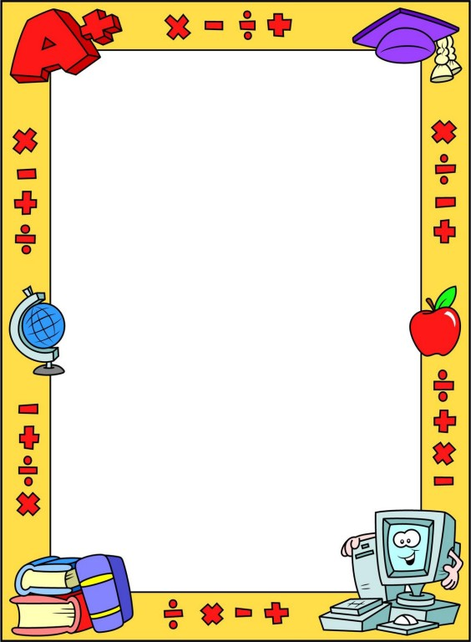

***«№220 орта мектебі» КММ***

***Өткізген: Жансүгірова Айғаным Аралбайқызы***

***2019-2020 оқу жылы***

